ETEC IRMÃ AGOSTINA

KAUÊ VINICIUS DA SILVA SOUSA

BANCO DE DADOS III

ATIVIDADE 13/04/2022

SÃO PAULO

2022

1. Crie um banco de dados com o nome farmbd2022 ative-o.

DROP DATABASE IF EXISTS farmbd2022;

CREATE DATABASE IF NOT EXISTS farmbd2022;

USE farmbd2022;

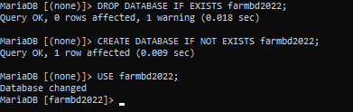

1. Crie a tabela Clientes conforme indicado abaixo neste banco de dados.

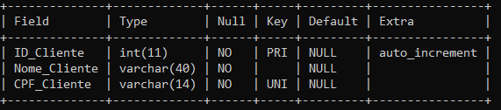

CREATE TABLE Clientes (

ID_Cliente INT NOT NULL PRIMARY KEY AUTO_INCREMENT,

Nome_Cliente VARCHAR(40) NOT NULL,

CPF_Cliente VARCHAR(14) NOT NULL UNIQUE

);

1. Crie a tabela “Produtos” conforme indicado abaixo neste banco de dados.

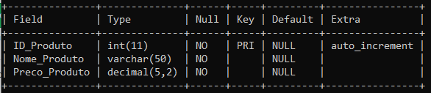

CREATE TABLE Produtos (

ID_Produto INT NOT NULL PRIMARY KEY AUTO_INCREMENT,

Nome_Produto VARCHAR(50) NOT NULL,

Preco_Produto DECIMAL(5,2) NOT NULL

);

1. Crie a tabela NotasFiscais conforme indicado abaixo neste banco de dados e relacione com o banco Clientes.

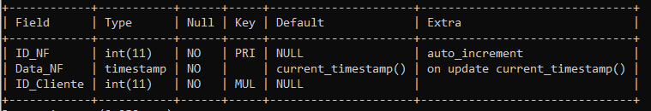

CREATE TABLE NotasFiscais (

ID_NF INT NOT NULL PRIMARY KEY AUTO_INCREMENT,

Data_NF TIMESTAMP NOT NULL,

ID_Cliente INT NOT NULL,

CONSTRAINT FK_NF_Clientes FOREIGN KEY(ID_Cliente)

REFERENCES Clientes(ID_Cliente)

);

1. Crie a tabela ItensNF conforme indicado abaixo neste banco de dados e faça a relação com os bancos NotasFiscais e Produtos.

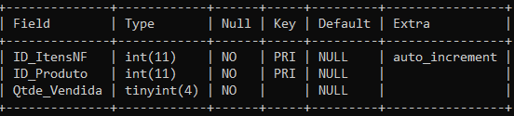

CREATE TABLE ItensNF (

ID_ItensNF INT NOT NULL AUTO_INCREMENT,

ID_Produto INT NOT NULL,

Qtde_Vendida TINYINT NOT NULL,

CONSTRAINT PK_ItensNF PRIMARY KEY(ID_ItensNF,ID_Produto),

CONSTRAINT FK_ItensNF_NF FOREIGN KEY(ID_ItensNF)

REFERENCES NotasFiscais(ID_NF),

CONSTRAINT FK_ItensNF_Produto FOREIGN KEY(ID_Produto)

REFERENCES Produtos(ID_Produto)

);

1. Preencha a tabela Clientes conforme o informado abaixo:

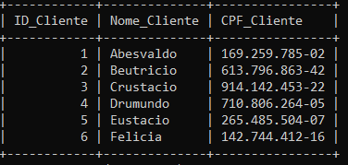

INSERT INTO Clientes VALUES

(null,"Abesvaldo","169.259.785-02"),

(null,"Beutricio","613.796.863-42"),

(null,"Crustacio","914.142.453-22"),

(null,"Drumundo","710.806.264-05"),

(null,"Eustacio","265.485.504-07"),

(null,"Felicia","142.744.412-16");

1. Preencha a tabela Produtos conforme o informado abaixo:

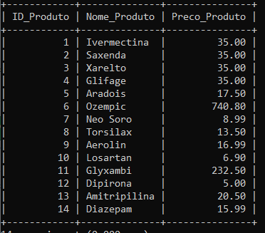

INSERT INTO Produtos VALUES

(null, "Ivermectina", 29.99),

(null, "Saxenda", 25.50),

(null, "Xarelto", 42.80),

(null, "Glifage", 30.00),

(null, "Aradois", 17.50),

(null, "Ozempic", 740.80),

(null, "Neo Soro", 8.99),

(null, "Torsilax", 13.50),

(null, "Aerolin", 16.99),

(null, "Losartan", 6.90),

(null, "Glyxambi", 232.50),

(null, "Dipirona", 5.00),

(null, "Amitripilina", 20.50),

(null, "Diazepam", 15.99);

1. Preencha a tabela NotasFiscais com uma Nota fiscal para cada cliente registrado:

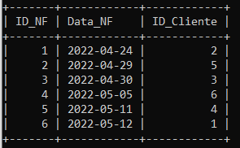

INSERT INTO NotasFiscais VALUES

(null,”2022-04-24”, 2),

(null,”2022-04-29”, 5),

(null,”2022-04-30”,3),

(null,”2022-05-05”,6),

(null,”2022-05-11”,4),

(null,”2022-05-12”,1);

1. Preencha a tabela ItensNF conforme o banco ilustrado abaixo:

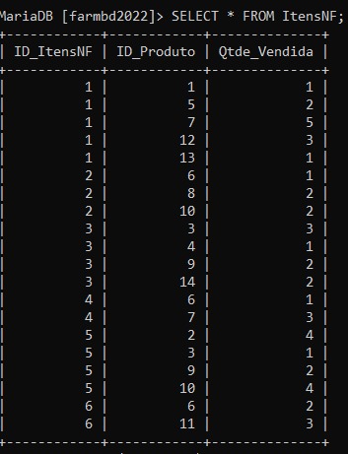

INSERT INTO ItensNF VALUES

(1,7,5),

(1,12,3),

(1,13,1),

(1,1,1),

(1,5,2),

(2,6,1),

(2,8,2),

(2,10,2),

(3,14,2),

(3,9,2),

(3,4,1),

(3,3,3),

(4,6,1),

(4,7,3),

(5,2,4),

(5,3,1),

(5,9,2),

(5,10,4),

(6,11,3),

(6,6,2);